40 százalékkal több jelzáloghitelt vettek fel a magyarok az első negyedévben
Jelentősen, mintegy 40 százalékkal nőtt a lakáscélú és szabad felhasználású lakossági jelzáloghitelek kihelyezett összege az első negyedévben az előző év azonos időszakához képest – derül ki a Független Pénzügyi Közvetítők Országos Szövetségének (FPKOSZ) felmérésből. A közvetítői piac 85 százalékát lefedő szakmai szervezet adatai szerint a márciusban újonnan kötött jelzáloghitel-szerződések összege elérte a 136 milliárd forintot. A banki hitelkonstrukciók továbbra is kedvezőek, az emelkedő ingatlanárak és a piacon elérhető alternatívák sokfélesége miatt azonban egyre fontosabbá válik az alapos tájékozódás és a független közvetítők szerepe.
Márciusban mintegy 136 milliárd forintért kötöttek jelzáloghitel-szerződést Magyarországon a Független Pénzügyi Közvetítők Országos Szövetségének (FPKOSZ) tagjai körében végzett felmérés alapján. A hitelközvetítői piac 85 százalékát képviselő szervezet szerint összességében az első negyedévben közel 395 milliárd forint értékben vettek fel jelzáloghitelt a magyarok, ami 40 százalékos emelkedés az előző év azonos időszakához képest (282 milliárd forint). Miközben a magyarországi hitelpiac még mindig elmarad az európai és régiós kihelyezésekhez képest, a hazai számok a tavaly nyári csúcsot követő visszaesés után ősz óta ismét emelkedő trendet mutatnak: legutóbb 2024. júliusában volt magasabb az új hitelszerződéskötések volumene a márciusi adatnál. A szervezet szerint ezt tovább erősítheti, hogy banki oldalról élénk a hitelezési kedv, és az elérhető hitelkamatok a 10 éves állampapír szintje alatt vannak, így még átlagos fizetéssel is jó lakáshitel-alternatívák érhetőek el az állampapírok kamatszintje alatt.
Sándorfi Balázs, az FPKOSZ elnöke szerint ugyanakkor a piacon elérhető konstrukciók közötti megfelelő választás, valamint a növekvő ingatlanárak egyre nagyobb nyomás alá helyezik a fogyasztókat. Ez a helyzet felértékeli a független közvetítők szerepét, akik szakértőként több pénzintézet ajánlatai közül javasolják az adott élethelyzetnek leginkább megfelelő konstrukciót.
A hitelpiac emelkedő trendjét két piaci körülmény is megtörheti – hívja fel a figyelmet az FPKOSZ. A szervezet adatai alapján a lakáscélú jelzáloghitelek esetében folytatódott a CSOK Plusz arányának mérsékelt visszaesése. Ennek oka, hogy a konstrukció bevezetésekor, 2024 elején a jövőben gyermeket vállalni kívánó párok egy része előre hozhatta a hitelfelvételt, illetve a 2023-as piaci visszaesés után gyorsabban térhetett vissza az ingatlanvásárláshoz az új lehetőségnek köszönhetően. A hitelfolyósításokkal kihelyezett volumen emelkedő trendjét emellett az áremelkedés következtében tovább csökkenő ingatlanpiaci tranzakciószám is megtörheti. Az ország népszerű, frekventált pontjain éves alapon mintegy 15 százalékkal emelkedtek az ingatlanárak. Amennyiben ez a trend folytatódik, megtörhet a lakáshitel-kihelyezés dinamikája.
Sajtókapcsolat:
- Kerekes Ádám
- Front Page Communications
- kerekes.adam@frontpage.hu
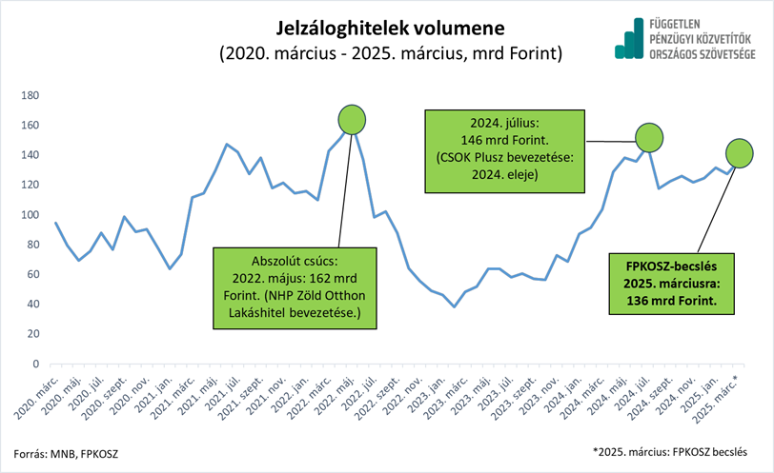 | © FPKOSZ
Eredeti tartalom: Független Pénzügyi Közvetítők Országos Szövetsége
Továbbította: Helló Sajtó! Üzleti Sajtószolgálat
Ez a sajtóközlemény a következő linken érhető el:

